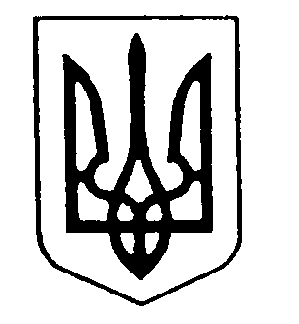
МІНІСТЕРСТВО ЕКОНОМІЧНОГО РОЗВИТКУ І ТОРГІВЛІ УКРАЇНИ
(Мінекономрозвитку України)

Н А К А З

23.12.2015 № 1749

Київ

Про затвердження національного класифікатора України ДК 021:2015 та скасування національного класифікатора України ДК 021:2007

Відповідно до частини п'ятої статті 259 Господарського кодексу України
НАКАЗУЮ:
1. Затвердити такий, що додається, національний класифікатор України з набранням чинності з 01.01.2016:
ДК 021:2015 | Єдиний закупівельний словник  – На заміну ДК 021:2007
2. Скасувати з 01.01.2016 національний класифікатор України:
ДК 021:2007 | Єдиний закупівельний словник
3. Департаменту технічного регулювання оприлюднити інформацію щодо затвердження ДК 021:2015 та скасування ДК 021:2007 та текст ДК 021:2015 на офіційному веб-сайті Мінекономрозвитку.
4. Визначити департамент регулювання державних закупівель відповідальним за надання роз’яснень ДК 021:2015.
5. Контроль за виконанням цього наказу покласти на заступника Міністра Нефьодова М. Є.

Виконувач обов’язків Міністра Юлія КЛИМЕНКО
3411

